**מגישים:**

עומר גבאי, 302390984 omer.gabay@yahoo.com

בר נאוראני, barhaimne@mta.ac.il312123987

**בונוסים שמומשו:**

1. אפשרות החלפת skin למשחק.
2. אפשרות לבחירת מילים ישירות מתוך המילון ע"י לחיצה על המילה הנבחרת.
3. מימוש השלמה אוטומטית למילים במילון באמצעות תיבת הצעות

לוחצים על הכפתור והמילה מוצפנת לקראת תהליך ה brute force

**מסך 1:**

פרטי מכונת האניגמה

כפתור טעינת קובץ

1. כפתור טעינת קובץ: לחיצה על הכפתור פותחת חלונית לבחירת קובץ XML. לאחר בחירת קובץ תקין, יופיעו על המסך פרטי מכונת האניגמה כפי שתוארו בקובץ.

במידה והוכנס קובץ לא תקין, תופיע הערה המתארת את השגיאה.

לאחר הכנסת הקובץ, ניתן יהיה להגדיר מכונת אניגמה חדשה.

1. כיול המוכנה: כיול המכונה יתבצע באמצעות כפתורי ה-ComboBox, בהן יופיעו המספרים המזהים של הרוטורים המכונה, והמיקומים האפשריים. כמו כן, ישנה אפשרות להכניס תקעים על ידי הזנת צמדי אותיות בתיבת הטקסט “Add Plugs” . לאחר הזנת פרטי מכונה תקינים, לחיצה על כפתור Create Machin, תיצור מכונה חדשה בהתאם לפרטים שהוזנו.
2. כפתור “Set Random Code” – לחיצה על כפתור זה (לאחר טעינת קובץ תקין), תגדיר מכונת אניגמה חדשה, לרבות בחירת ״רוטורים״, מיקומי ה״רוטורים״, משקפים, ותקעים שיבחרו בצורה רנדומלית.

**מסך 2:**

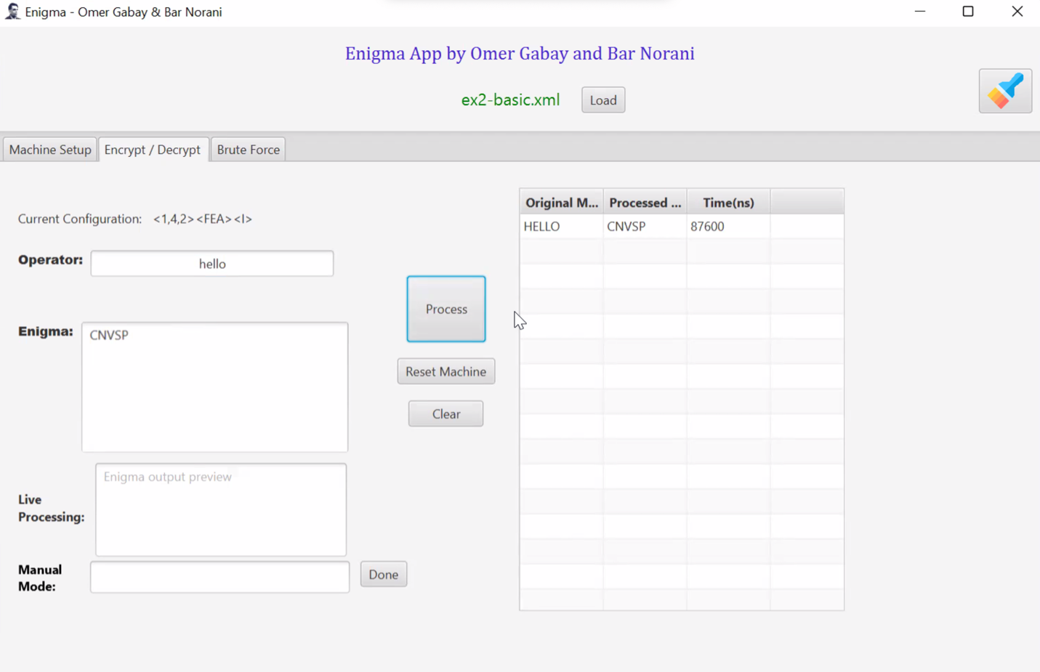

1. Manual Mode: הצפנת תווים בודדים, אשר יופיעו בחלונית Live Proccessing לאחר לחיצה על תו. המחרוזת שהוצפנה תכנס לסטטיסטיקה לאחר לחיצה על הכפתור Done.
2. Process: לחיצה על כפתור זה תשלח את ההודעה להצפנה, כאשר המילה שהוצפנה תכנס לטבלה המופיעה בצד ימין.

**מסך 3:**

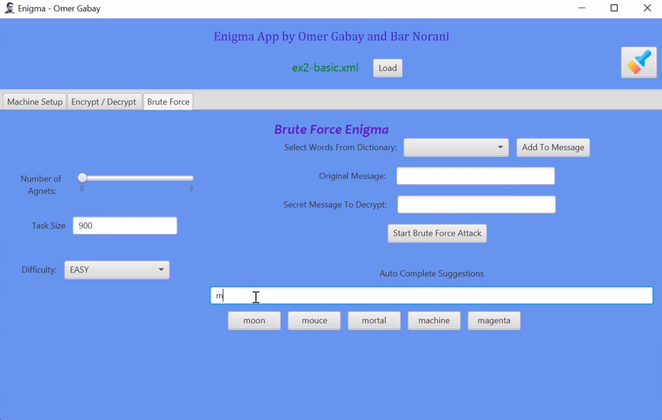

1. בחירת מספר סוכנים: יתבצע באמצעות “slider”. ניתן יהיה לבחור בין סוכן אחד למספר המקסימלי של סוכנים שהוגדרו בקובץ.
2. “Task Size”: הגדרת גודל המשימה. במידה והוכנסה משימה שגדולה מהמקסימום האפשרי, תוגדר האפשרות המקסימלית באופן אוטומטי.
3. “Auto Complete Suggestions”: לאחר הזנת מילה יופיעו הצעות להשלמה אוטומטית בכפתורים הנמצאים מתחת לטקסט.
4. “Select Words From Dictionary”: בחירת מילה להצפנה מתוך המילון. לחיצה על “Add to Message” תוסיף את המילה שנבחרה.

**לאחר מכן, תעבור למסך בוא תוכל להתחיל את המשימה – עד שלא לוחצים על הכפתור start הפרוגרס בר לא מתאפס.**